淡江時報 第 902 期
災後教育 國際處率6生赴日 衝擊學子認知
新聞萬花筒
【記者辜虹嘉淡水校園報導】上月4日至11日國際暨兩岸交流組組員紀淑珍率領6名同學參加日本立命館大學主辦「2013淡江立命館學生論壇in東北」，並參訪2011年3月11日歷經地震和海嘯重創災區所舉辦的復興活動。

紀淑珍表示，今年3月初立命館大學師生蒞校參訪時，曾與本校學生熱烈討論日本災後的重建議題，因而促使本次參訪行程，延續2校學生的交流。

行程中也走訪了立命館大學師生在岩手縣宮古市建造的ODENSE2（鍬崎地區及會所）和ODENSE PLAZA，並從臺灣帶來愛玉子和天燈吊飾的材料，邀請當地災民製作愛玉和天燈，一同體驗臺灣文化。

日文碩二凌于涵表示，此行讓她對於防災概念有180度的轉變，並認為「防災演練不僅是政府責任，更是全民義務，每位家長、每個家庭不能只是口頭教導，更應該要以身體力行的方式，為孩子樹立正確的防災觀念。」

機電博一張力仁則表示，此行讓他重新省思「志工」的定義，並說明「志工真的能滿足災民的需求嗎？還是只是志工自以為的給予。藉由此次機會，實際與災民互動，了解他們真正內心的需求和感受。」
2013/09/16

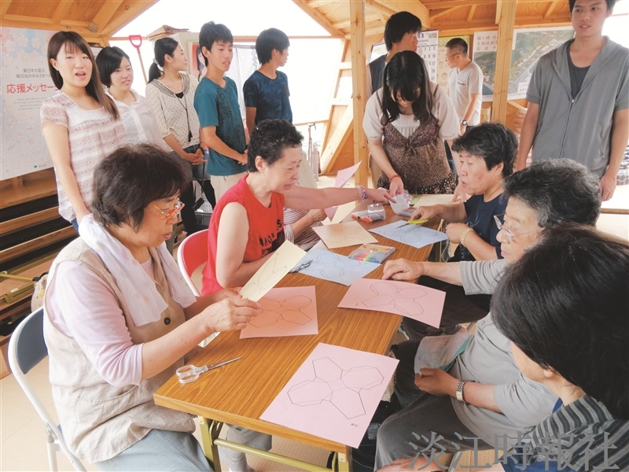
國際組組員紀淑珍帶領學生參加日本姊妹校立命館大學主辦「2013淡江立命館學生論壇in東北」，並從臺灣帶來愛玉子和天燈吊飾材料，和日本受災居民一同分享臺灣文化。（圖／國際處提供）

